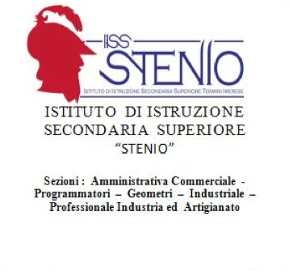   

**ISTITUTO DI ISTRUZIONE SECONDARIA SUPERIORE “STENIO”**

Sezione ITEE Cerda

Nell'anno giubilare della misericordia

Lunedì 16 Maggio 2016 ore 10:30, Aula magna via Roma 42

Gli allievi presentano

"Il nome di Dio è Misericordia"

di Sua Santità Papa Francesco

Interverranno

Don Antonino Cannizzaro

Parroco di Cerda

Frà Agatino Sicilia

Cappellano dell'Istituto penitenziale di Termini Imerese





Vi Aspettiamo

*Realizzazione e stampa ITEE Cerda*